附件7

含兴奋剂药品专柜标识模板

1.处方药柜标识：

使用玻璃贴条，内容为“含兴奋剂药品专柜——含兴奋剂药品运动员慎用”（红底白字，方正大黑字体）；

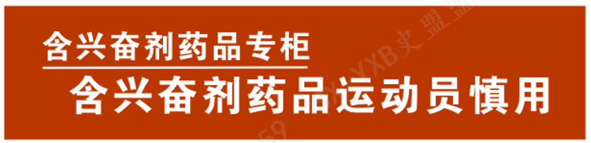

2.货架标识：

使用货架价签插条，内容为“含兴奋剂药品运动员慎用”（红底白字，方正大黑字体）；



3.粘贴示例

